ФАКУЛЬТЕТ | Информатика и системы управления
КАФЕДРА | Защита информации

ОТЧЕТ
о лабораторной работе № 2

Операторы ветвления

Выполнил | студент группы ИУ10-14/6 |  |  |  | М.И. Молчанова
 | (группа) |  | (подпись) |  | (И.О. Фамилия)
Проверил | ассистент кафедры ИУ10 |  |  |  | М.А. Наткин
 |  |  | (подпись) |  | (И.О. Фамилия)

Содержание
Постановка задачи 2
Теоретическая часть 3
Описание программы 4
Описание алгоритма 5
Описание входных и выходных данных 8
Листинг программы 8
Результат работы программы 8
Список использованной литературы и материалов 9

Постановка задачи
- Получить практический навык в использовании условных операторов ветвления при решении задач вычисления значений функции, заданной в виде графика. График функции представлен на рис. 1.
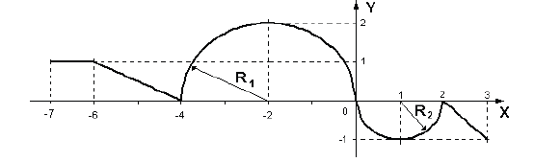
Рис. 1. График функции
- Написать программу, которая определяет, попадает ли точка с заданными координатами X, Y в область, закрашенную на рисунке серым цветом (рис. 2). Результат работы программы вывести в виде текстового сообщения. Параметр R вводится с клавиатуры.
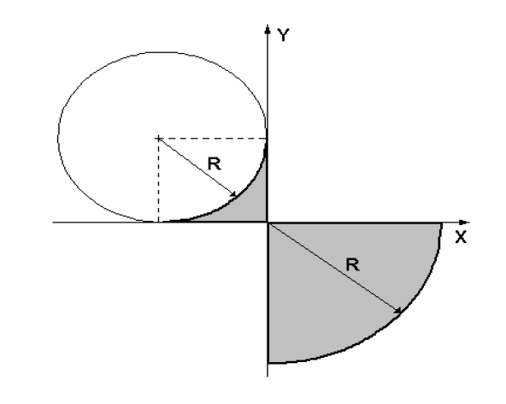
Рис. 2. Область значений

Теоретическая часть
Для решения задачи 1 использован оператор ветвления, который в языке C++ имеет следующий вид:
if (<логическое выражение>) {
<блок – выполняется, если условие истинно>
}
[else if (<логическое выражение>) {
<блок – выполняется, если условие истинно>
}]
[else {
<блок – выполняется, если все условия ложны>
}]
<Блок> – это набор вложенных инструкций, которые выделяются фигурными скобками { }.
Для ввода данных используется инструкция cin, которая считывает значение из стандартного потока ввода. Введённые значения перед использованием в арифметических выражениях должны быть преобразованы к числовому формату (в данном случае используется тип double).
Вывод данных выполняется инструкцией cout, в которой использован форматированный вывод данных с помощью манипулятора setprecision.
График функции представлен фрагментами прямых линий, описываемых уравнением $y=kx+b$, и дугами окружностей. В общем случае уравнение окружности может быть представлено так:
${\left(x-a\right)}^{2}+{\left(y-b\right)}^{2}=R^{2}$ (1)
Неизвестные параметры - угол наклона и смещение прямой, а также координаты центров дуг - определим, используя данные из графика.
Согласно графику (рис. 1), функция состоит из следующих участков:
- x ∈ [−7, −6]: горизонтальная прямая y = 1.
- x ∈ (−6, −4]: наклонная прямая, проходящая через точки (−6, 1) и (−4, 0). Уравнение: y = −0.5x − 2.
- x ∈ (−4, 0]: дуга окружности с центром (−2, 0) и радиусом R = 2. Уравнение верхней полуокружности: y = sqrt(4 − (x+2)^2).
- x ∈ (0, 1]: дуга окружности с центром (1, 0) и радиусом R = 1. Уравнение верхней полуокружности: y = sqrt(1 − (x−1)^2).
- x ∈ (1, 2]: наклонная прямая, проходящая через точки (1, 0) и (2, 1). Уравнение: y = x − 1.
- x > 2: наклонная прямая, проходящая через точки (2, 1) и (4, −3). Уравнение: y = −2x + 5.
Для решения задачи 2 используется тот же условный оператор. Для определения попадания точки в заштрихованную область нужно:
- Проверить, находится ли точка внутри круга радиуса R с центром в начале координат:
$x^{2}+y^{2}≤R^{2}$ (2)
- Проверить, находится ли точка в одном из двух заштрихованных секторов:
- верхний правый сектор (угол от 45° до 90°): x ≥ 0, y ≥ 0, y ≥ x;
- нижний левый сектор (угол от 225° до 270°): x ≤ 0, y ≤ 0, y ≥ x.
Необходимо правильно составить логическое выражение, параметрами которого будут значения координат точки (x, y) и уравнения линий. Обмен с консолью выполняется стандартными функциями ввода/вывода: cin и cout.

Описание программы
Программа реализована в интегрированной среде разработки Qt Creator на языке программирования C++. Для компиляции использовался компилятор MinGW.
Программа состоит из следующих частей:
- подключение библиотек: iostream (для ввода-вывода), cmath (для математических функций sqrt, pow), iomanip (для форматированного вывода setprecision);
- функция main(): основная функция, которая настраивает локаль для корректного отображения кириллицы и выводит приветственное сообщение;
- задание 1: запрашивает у пользователя значение аргумента x, с помощью условного оператора if-else if-else вычисляет значение функции y в зависимости от интервала, которому принадлежит x, и выводит результат на экран;
- задание 2: запрашивает у пользователя радиус R и координаты точки a, b, проверяет попадание точки в заштрихованную область с помощью логического выражения и выводит текстовое сообщение о результате.

Описание алгоритма
Алгоритм решения задачи 1 представлен на рис. 3. Пошаговое описание алгоритма:
- Начало программы.
- Ввести значение x.
- Определить интервал, которому принадлежит x, и вычислить значение y: если −7 ≤ x ≤ −6, то y = 1; если −6 < x ≤ −4, то y = −0.5x − 2; если −4 < x ≤ 0, то y = sqrt(4 − (x+2)^2); если 0 < x ≤ 1, то y = sqrt(1 − (x−1)^2); если 1 < x ≤ 2, то y = x − 1; иначе y = −2x + 5.
- Вывести значение y.
- Завершить работу программы.
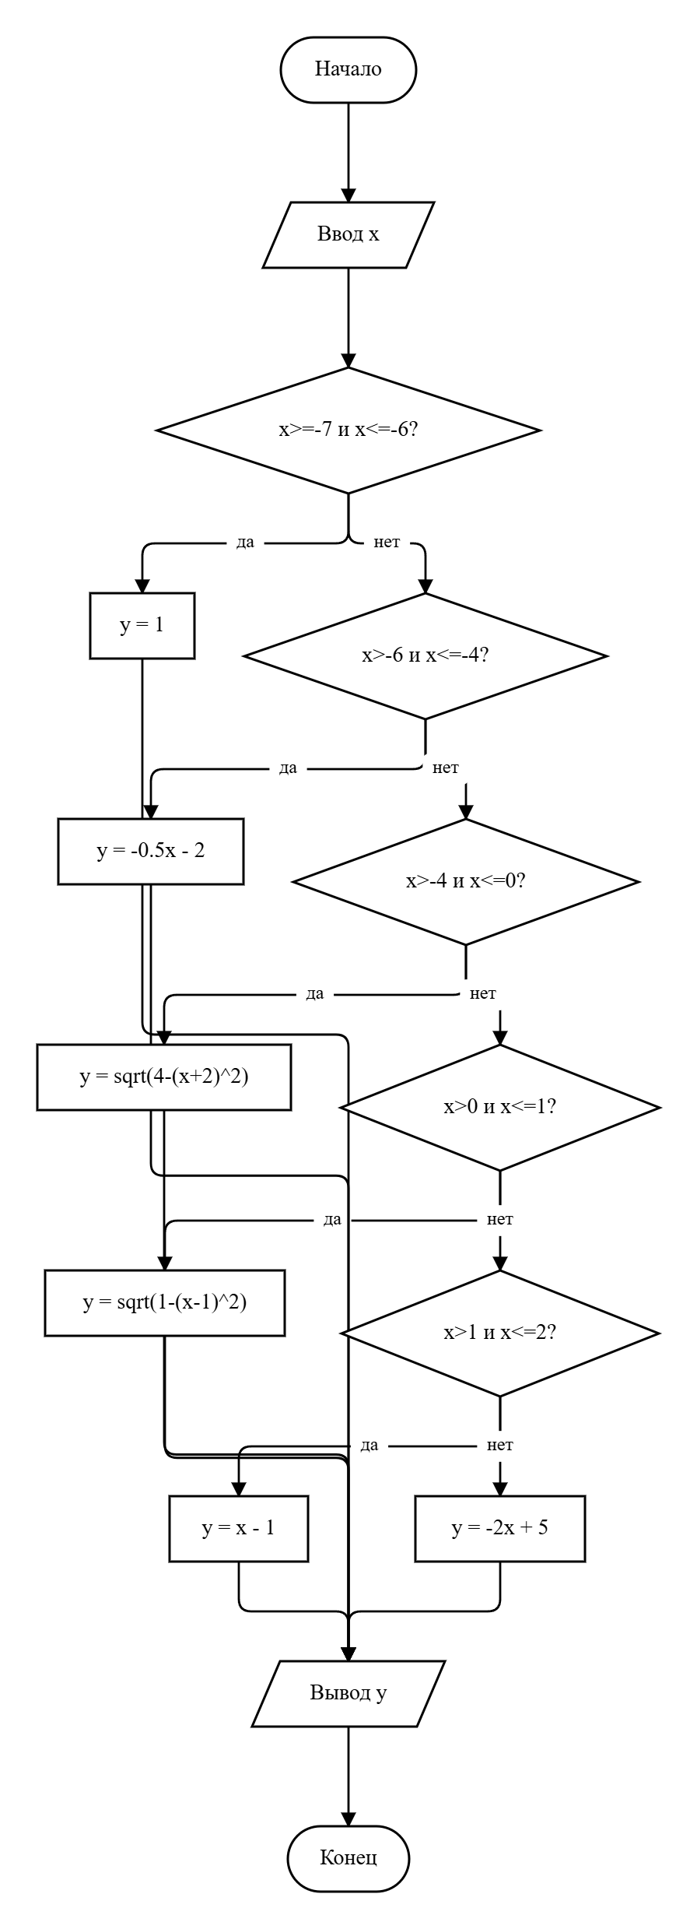
Рис. 3. Блок-схема алгоритма задачи 1
Алгоритм решения задачи 2 представлен на рис. 4. Пошаговое описание алгоритма:
- Начало программы.
- Ввести радиус R и координаты точки a, b.
- Проверить, находится ли точка внутри круга радиуса R: a² + b² ≤ R². Если условие не выполнено, перейти к шагу 6.
- Проверить, выполняется ли хотя бы одно из условий c1 или c2 (принадлежность точки одному из заштрихованных секторов). Если ни одно из условий не выполнено, перейти к шагу 6.
- Вывести сообщение о том, что точка попадает в область, и перейти к шагу 7.
- Вывести сообщение о том, что точка не попадает в область.
- Завершить работу программы.
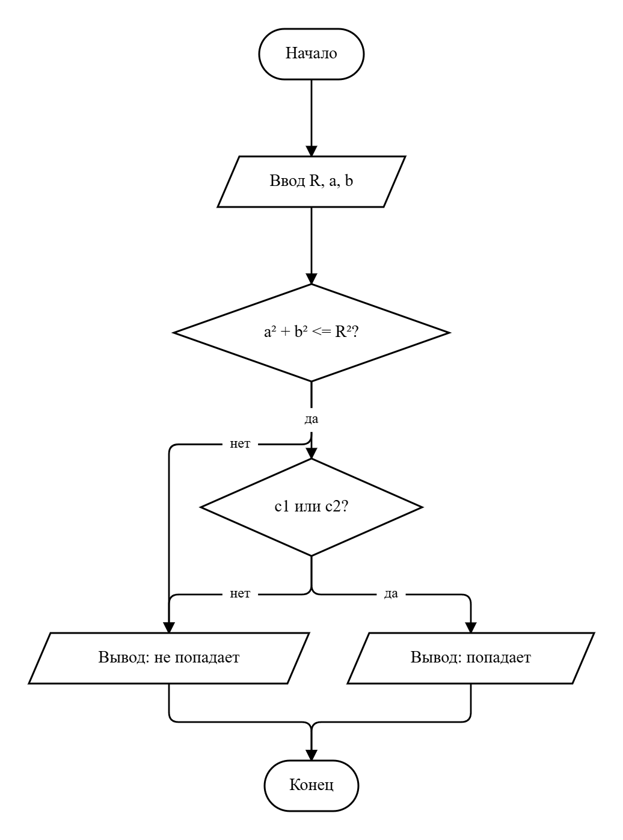
Рис. 4. Блок-схема алгоритма задачи 2

Описание входных и выходных данных
Входные данные:
- задание 1: координата x - вещественное число (тип double), вводится с клавиатуры с помощью инструкции cin;
- задание 2: радиус R и координаты a, b - вещественные числа (тип double), вводятся с клавиатуры с помощью инструкции cin.
Выходные данные:
- задание 1: значение функции y - вещественное число (тип double), выводится на экран с помощью инструкции cout;
- задание 2: текстовое сообщение «попадает в область» или «не попадает в область», выводится на экран с помощью инструкции cout.

Листинг программы
#include <iostream>
#include <cmath>
#include <iomanip>
using namespace std;
int main(){
setlocale(LC_ALL,"RU");
cout<<"Лабораторная работа 2. Вариант 15"<<endl;
double x,y;
cout<<"Ведите параметр x ";
cin>>x;
if (x>=-7 && x<=-6){
y=1;
}
else if (x>-6 && x<=-4){
y=-0.5*x - 2;
}
else if (x>-4 && x<=0){
y=sqrt(4- pow(x+2,2));
}
else if (x>0 && x<=1){
y=sqrt(1-pow(x-1,2));
}
else if (x>1 && x<=2){
y=x-1;
}
else {
y=-2*x+5;
}
cout<<endl<<"Значение функции для заданного параметра"<<setprecision(x) <<": y="<<y;
double R, a, b;
cout<<endl<<endl<<"Задание 2. Попадание точки в область"<<endl;
cout<<"Введите радиус R ";
cin>>R;
cout<<"Введите координаты точки X и Y ";
cin>>a>>b;
bool c = (a*a + b*b) <= (R*R);
bool c1 = (a>=0) && (b>=0) && (b>=a);
bool c2 = (a<=0) && (b<=0) && (b>=a);
bool c3 = c && (c1 || c2);
cout<<endl<<"Точка X="<<setprecision(2)<<a<<" Y="<<b;
if (c3){
cout<<" попадает в область.";
}
else {
cout<<" не попадает в область.";
}
return 0;
}

Результат работы программы
Результаты проверки программы на тестовых примерах приведены в таблицах 1 и 2.
Таблица 1 – Тестовые примеры для задачи 1
№ | Входное X | Ожидаемое Y | Фактический результат
1 | -7.0 | 1.0000 | 1
2 | -5.0 | 0.5000 | 0.5
3 | -2.0 | 2.0000 | 2
4 | 1.5 | 0.5000 | 0.5
5 | 5.0 | -5.0000 | -5

Таблица 2 – Тестовые примеры для задачи 2
№ | X | Y | R | Ожидаемый результат | Фактический результат
1 | 3 | 4 | 10 | Попадает | Попадает
2 | -3 | -3 | 10 | Попадает | Попадает
3 | 4 | 1 | 10 | Не попадает | Не попадает
4 | 6 | 0 | 10 | Не попадает | Не попадает
5 | 1 | 22 | 10 | Не попадает | Не попадает

Результат работы программы в консоли:
Лабораторная работа 2. Вариант 15
Ведите параметр x 5
Значение функции для заданного параметра: y=-5
Задание 2. Попадание точки в область
Введите радиус R 10
Введите координаты точки X и Y 1 22
Точка X=1 Y=22 не попадает в область.
Process exited with code: 0.
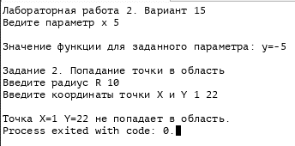
Рис. 5. Результат работы программы

Список использованной литературы и материалов
- Иванова Г.С. Основы программирования: учебник для вузов. - 4-е изд., стер. - М: изд-во МГТУ им. Н.Э. Баумана, 2007. - 416 с.: ил. (Сер. «Информатика в техническом университете».)
- C++ reference. - Текст : электронный // cppreference.com : [сайт]. - URL: https://en.cppreference.com/w/cpp (дата обращения: 08.10.2026).
- Qt Creator Manual. - Текст : электронный // Qt Documentation : [сайт]. - URL: https://doc.qt.io/qtcreator/ (дата обращения: 08.10.2026).
- MinGW-w64. - Текст : электронный // MinGW-w64 : [сайт]. - URL: https://www.mingw-w64.org/ (дата обращения: 08.10.2026).

